Отчёт по лабораторной работе №2
Управление пользователями и группами
Тукаев Тимур
Содержание

1 Цель работы
Получить представление о работе с учётными записями пользователей и группами пользователей в операционной системе типа Linux.

2 Выполнение

2.1 Переключение учётных записей пользователей
- В системе выполнен вход под обычным пользователем и открыт терминал.
Для определения активной учётной записи использована команда whoami, которая показала, что текущий пользователь — titukaev.
- Затем выполнена команда id. Отображены следующие данные:
  - uid=1000(titukaev) — уникальный идентификатор пользователя;
  - gid=1000(titukaev) — идентификатор основной группы пользователя;
  - groups=1000(titukaev),10(wheel) — пользователь состоит в собственной группе и в группе wheel, что даёт возможность получать административные права;
  - также показан SELinux-контекст текущего процесса.
- 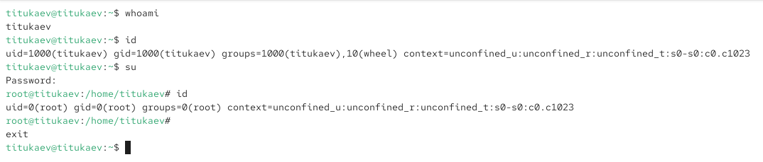
- Рис. 1: Определение пользователя и его групп
- Для переключения к учётной записи суперпользователя использована команда su.
После ввода пароля root выполнен переход в контекст суперпользователя, что подтверждено приглашением командной строки.
- Команда id, выполненная под root, показала:
  - uid=0(root) — идентификатор суперпользователя;
  - gid=0(root) — основная группа root;
  - группы, к которым относится root;
  - SELinux-контекст для пользователя root.
- Возврат к обычному пользователю выполнен с помощью команды exit.

2.2 Просмотр и анализ файла /etc/sudoers
- Для безопасного редактирования конфигурации прав sudo использована команда sudo -i visudo.
В результате был открыт файл /etc/sudoers в редакторе, настроенном по умолчанию (vim).
- 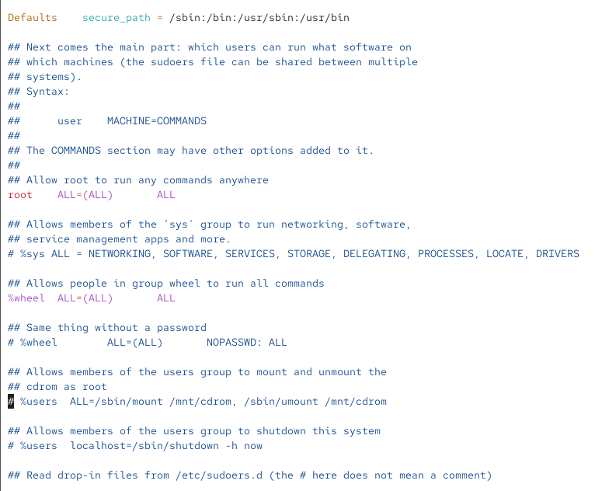
- Рис. 2: Файл sudoers, открытый через visudo
- Почему требуется использовать visudo, а не произвольный редактор?
Файл /etc/sudoers критически важен для работы механизма sudo. Если при редактировании допустить синтаксическую ошибку, система может полностью потерять возможность выдавать административные права через sudo.
Утилита visudo:
  - блокирует файл от одновременного редактирования несколькими пользователями;
  - проверяет синтаксис файла перед сохранением;
  - в случае ошибки не перезаписывает рабочую конфигурацию.
- Поэтому для работы с /etc/sudoers необходимо пользоваться именно visudo.
- В файле /etc/sudoers найдена строка:
- %wheel ALL=(ALL) ALL
- Эта запись означает, что все пользователи, входящие в группу wheel, имеют право выполнять через sudo любые команды от имени любого пользователя (в том числе root) на любой машине, где действует данная конфигурация.
Группа wheel используется как механизм ограниченного делегирования административных привилегий: достаточно добавить пользователя в эту группу, чтобы он получил возможность выполнять команды от имени суперпользователя через sudo.

2.3 Создание пользователей alice и bob
- Пользователь alice был создан с включением в группу wheel командой
sudo -i useradd -G wheel alice.
- Далее выполнена команда id alice, подтвердившая:
  - наличие пользователя alice с собственным uid;
  - принадлежность к основной группе alice;
  - принадлежность к дополнительной группе wheel.
- Для пользователя alice установлен пароль с помощью sudo -i passwd alice.
Пароль вводился дважды, после чего система сообщила об успешном обновлении.
- Затем выполнено переключение на учётную запись alice командой su alice.
- Находясь под пользователем alice, создан пользователь bob командой
sudo useradd bob.
При этом система запросила пароль от alice для выполнения команды с повышенными привилегиями.
- Для пользователя bob установлен пароль командой sudo passwd bob.
После ввода и подтверждения пароля система сообщила об успешной смене пароля.
- Командой id bob проверены параметры новой учётной записи:
- 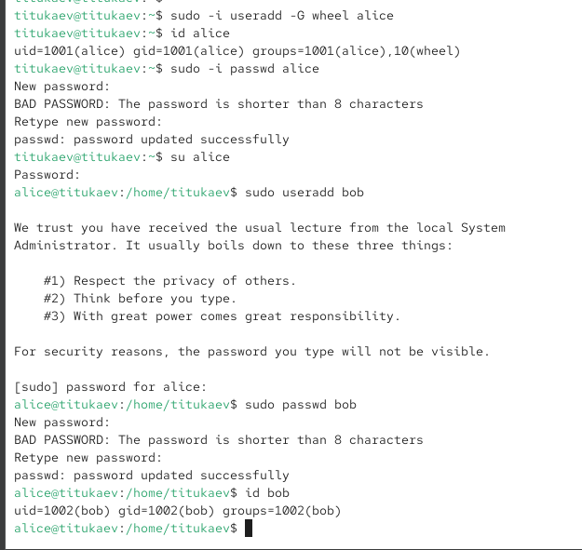
- Рис. 3: Создание пользователей alice и bob
- Из вывода видно:
  - uid=1002(bob) — идентификатор пользователя bob;
  - gid=1002(bob) — основная группа с тем же именем;
  - groups=1002(bob) — вторичных групп пока нет.

2.4 Настройка общих параметров создания пользователей
- Выполнено переключение в контекст root командой su.
- Открыт для редактирования файл конфигурации /etc/login.defs (редактор vim).
- 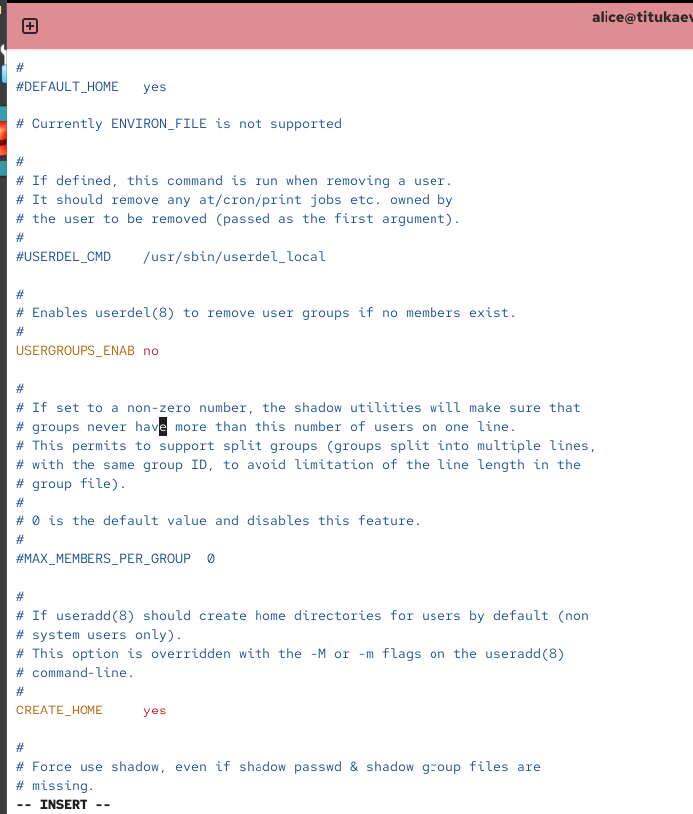
- Рис. 4: Редактирование файла /etc/login.defs
- В файле проверены и изменены следующие параметры:
  - CREATE_HOME yes — при создании нового пользователя (useradd) автоматически создаётся его домашний каталог.
  - USERGROUPS_ENAB no — новые пользователи не получают отдельную одноимённую группу; вместо этого используется общая группа users. Это влияет на то, какая группа будет назначена пользователю по умолчанию.
- Выполнен переход в каталог /etc/skel.
В этом каталоге находятся файлы и папки, которые автоматически копируются в домашний каталог каждого нового пользователя.
- Созданы каталоги Pictures и Documents командами mkdir Pictures и mkdir Documents.
Теперь при создании новой учётной записи эти каталоги будут появляться в домашнем каталоге пользователя по умолчанию.
- В файле /etc/skel/.bashrc добавлена строка:
- export EDITOR=/usr/bin/vim
- 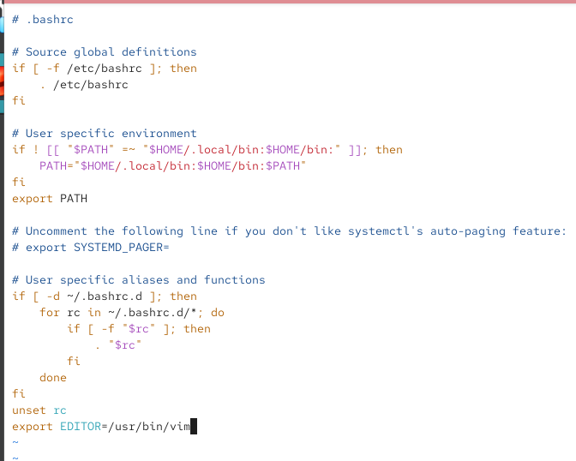
- Рис. 5: Настройка EDITOR и .bashrc
- Это означает, что переменная окружения EDITOR будет автоматически задаваться для всех новых пользователей. Многие консольные утилиты (например, crontab, visudo при определённых настройках и др.) используют переменную EDITOR, чтобы узнать, какой текстовый редактор запускать для редактирования файлов.
В данном случае по умолчанию будет использоваться редактор vim.

2.5 Создание и анализ учётной записи carol
- В терминале выполнено переключение на учётную запись alice командой su alice.
- Находясь под пользователем alice, с использованием прав sudo создан пользователь carol:
- sudo -i useradd carol
- Для пользователя carol задан пароль командой sudo passwd carol.
- Далее выполнено переключение на carol (команда su carol) и просмотр информации о нём:
  - команда id показала:
    - uid=1003(carol) — идентификатор пользователя;
    - gid=100(users) — основной группой назначена users (как и задавалось параметром USERGROUPS_ENAB no);
    - перечислены вторичные группы (на данном этапе только users).
  - переход в домашний каталог (cd) и просмотр его содержимого (ls -Al) показали наличие файлов и каталогов:
    - стандартные файлы инициализации: .bash_logout, .bash_profile, .bashrc;
    - каталоги Documents и Pictures, скопированные из /etc/skel.
- 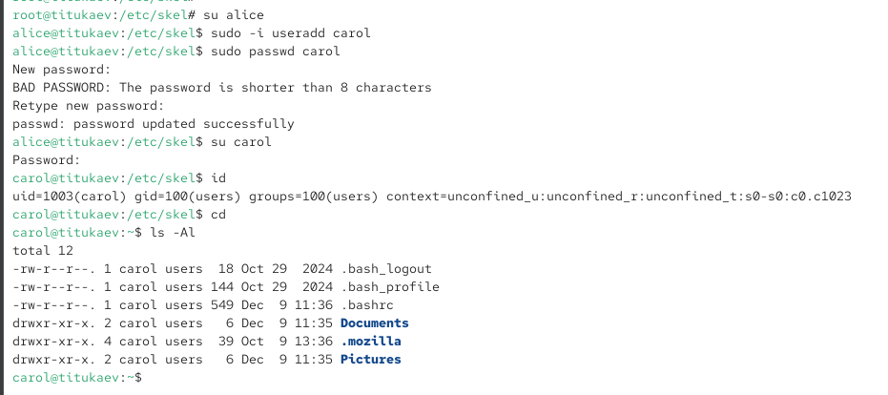
- Рис. 6: Домашний каталог и информация о carol

2.6 Работа с файлом /etc/shadow и параметрами паролей
- Находясь под пользователем alice, выполнен просмотр строки пароля пользователя carol в файле /etc/shadow:
- Использована команда вида sudo cat /etc/shadow | grep carol.
- 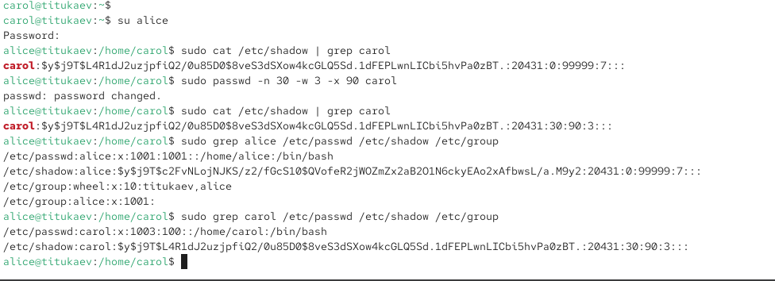
- Рис. 7: Просмотр и изменение записи carol в /etc/shadow
- Строка имеет вид (обобщённо):
- carol:хэш_пароля:20431:0:99999:7:::
- Поля строки означают:
  - имя учётной записи (carol);
  - зашифрованный пароль (хэш);
  - число дней от 1 января 1970 года до даты последней смены пароля;
  - минимальное число дней до разрешения смены пароля;
  - максимальное число дней действия пароля;
  - количество дней предупреждения пользователя до истечения срока действия пароля;
  - число дней после истечения срока действия до блокировки;
  - дата окончательного отключения учётной записи (если задана).
- Изменены свойства пароля пользователя carol командой вида
sudo passwd -n 30 -w 3 -x 90 carol.
- Параметры означают:
  - -n 30 — минимальный срок использования пароля 30 дней (до истечения этого срока сменить пароль нельзя);
  - -w 3 — за 3 дня до истечения срока действия пароля пользователь начнёт получать предупреждения;
  - -x 90 — максимальный срок действия пароля 90 дней (после этого потребуется смена пароля).
- Повторный вывод строки пользователя carol из /etc/shadow показал изменение соответствующих полей (минимальный срок, максимальный срок, период предупреждения).
- Проверено наличие идентификатора alice во всех трёх файлах:
- grep alice /etc/passwd /etc/shadow /etc/group
- Пользователь alice присутствует:
  - в /etc/passwd — общая информация (uid, gid, shell, домашний каталог);
  - в /etc/shadow — данные о пароле;
  - в /etc/group — членство в группах.
- Для carol выполнена команда sudo grep carol /etc/passwd /etc/shadow /etc/group.
Пользователь присутствует в /etc/passwd и /etc/shadow, а в /etc/group отображается только в качестве члена групп, где он явно добавлен (по умолчанию — группа users). Это демонстрирует разделение информации о пользователе и его пароле (passwd/shadow) и о группах (group).

2.7 Работа с группами
- Находясь под учётной записью alice, были созданы две новые группы:
  - main
  - third
- Для этого использованы команды sudo groupadd main и sudo groupadd third.
- После этого пользователи были добавлены в группы с помощью usermod:
  - alice добавлена в группу main (sudo usermod -aG main alice);
  - bob добавлен в группу main (sudo usermod -aG main bob);
  - carol добавлена в группу third (sudo usermod -aG third carol).
- Командой id carol проверено, что пользователь carol корректно добавлен в группу third:
  - основная группа: gid=100(users);
  - вторичная группа: third (с собственным gid).
Таким образом, users остаётся основной группой, а third — вторичной.
- Аналогично выполнены команды id alice и id bob для анализа их членства в группах:
- 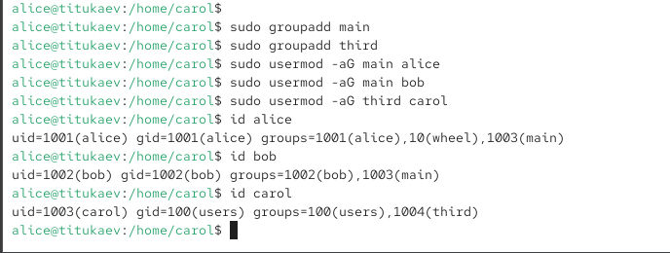
- Рис. 8: Создание групп и проверка их состава
- В результате получено:
  - alice:
    - основная группа — alice;
    - вторичные группы — wheel, main (и, возможно, другие стандартные группы).
  - bob:
    - основная группа — bob;
    - вторичная группа — main.
  - carol:
    - основная группа — users;
    - вторичная группа — third.

3 Контрольные вопросы
- Информацию о UID пользователя и его принадлежности к группам можно получить с помощью команд
id, whoami, а также просмотром файлов /etc/passwd и /etc/group.
- Пользователь root имеет UID 0.
Узнать UID любого пользователя можно командой id имя_пользователя или просмотром файла /etc/passwd, где UID хранится в третьем поле каждой записи.
- Команда su переключает контекст на другой аккаунт, полностью изменяя пользователя, тогда как sudo позволяет выполнять отдельные команды от имени суперпользователя, не покидая текущую учётную запись.
su требует пароль целевой учётной записи, sudo — пароль текущего пользователя, имеющего соответствующие права.
- Параметры работы sudo определяются в конфигурационном файле /etc/sudoers, а также в дополнительных файлах каталога /etc/sudoers.d.
- Для безопасного изменения конфигурации sudo используется команда visudo, поскольку она проверяет файл на синтаксические ошибки перед сохранением.
- Чтобы предоставить пользователю доступ ко всем командам администрирования через sudo, его необходимо включить в группу wheel (или sudo — в зависимости от дистрибутива).
- Для задания параметров, используемых при создании новых учётных записей, применяются:
— файл конфигурации /etc/login.defs (например, параметры CREATE_HOME, USERGROUPS_ENAB);
— каталог /etc/skel, содержащий файлы и настройки, копируемые в домашний каталог нового пользователя (.bashrc, каталоги Documents и Pictures).
- Информация о первичной и дополнительных группах пользователей хранится в файлах /etc/passwd и /etc/group.
У пользователя alice запись в /etc/passwd содержит указание основной группы, а в /etc/group отображаются группы, в которых alice состоит как член.
- Для изменения параметров пароля пользователя применяются команды passwd (например: минимальный, максимальный срок действия, предупреждения) и chage, позволяющие управлять сроками действия пароля более детально.
- Для прямого изменения информации в файле /etc/group следует использовать команду vigr.
Она блокирует файл от одновременного редактирования и проверяет корректность структуры, что предотвращает повреждение системной конфигурации.

4 Заключение
В ходе лабораторной работы были изучены механизмы управления учётными записями и группами в операционной системе Linux.
Были рассмотрены способы переключения между пользователями, принципы работы команд su и sudo, а также правила безопасного редактирования файла конфигурации /etc/sudoers.
На практике были созданы новые пользователи и группы, настроены параметры паролей и изучена структура системных файлов /etc/passwd, /etc/shadow и /etc/group.
Особое внимание уделялось настройкам, влияющим на автоматическое создание домашнего каталога и применение шаблонов из /etc/skel.

